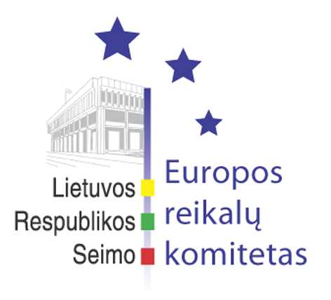
Europos reikalų komiteto pranešimas žiniasklaidai

2009-02-13

Europos reikalų komitetas išklausė Seimo nuolatinės atstovės Europos Sąjungoje ataskaitą

2009 m. vasario 13 d. Europos reikalų komiteto posėdyje buvo pristatyta Seimo nuolatinės atstovės Europos Sąjungoje Živilės Pavilonytės ataskaita.
Živilė Pavilonytė Europos reikalų komiteto narius informavo apie svarbiausių Europos Sąjungos institucijų veiklą ir sprendimus Lietuvai aktualiais klausimais. Seimo nuolatinė atstovė ES taip pat nuolat teikė informaciją Europos Parlamentui apie Lietuvos Respublikos Seimo priimamus sprendimus labai aktualiais ir aktualiais klausimais.
Vienas iš svarbiausių klausimų, kurį kuravo Seimo atstovė, buvo Europos reikalų komitetų konferencijos (COSAC) sudaryta darbo grupė dėl nacionalinių parlamentų vaidmens, įgyvendinant Lisabonos sutarties protokolą dėl subsidiarumo ir proporcingumo principų taikymo. Minėtos darbo grupės parengti pasiūlymai buvo apibendrinti Prancūzijos pirmininkavimo laikotarpiu vykusioje COSAC plenarinėje sesijoje.

Parengė:
Europos reikalų komiteto biuro patarėjas
Julijus Glebovas, 2396861, Julijus.Glebovas@lrs.lt

